<https://detail.tmall.com/item.htm?spm=a21wu.10013406.0.0.a6ccd656JIxoR&id=560763126307>

富士康投资

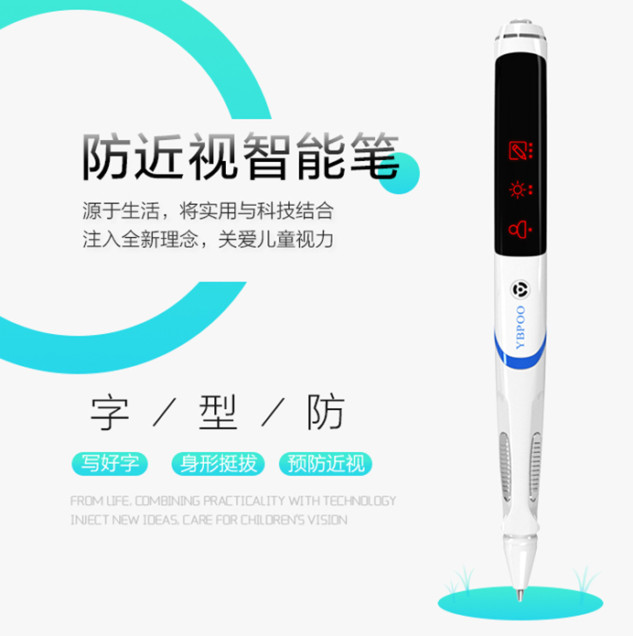

功能明显更齐全：

坐姿检测，握姿检测，光线检测，三种模式：强制模式，考试模式，作业模式，三种提示方式：提示灯亮，笔头回缩，提示音（可自由关闭）。最关键是内置锂电池，可以用USB充电。

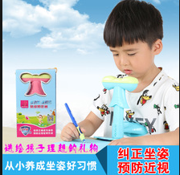

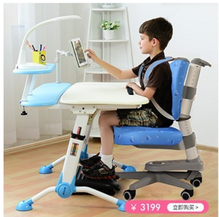

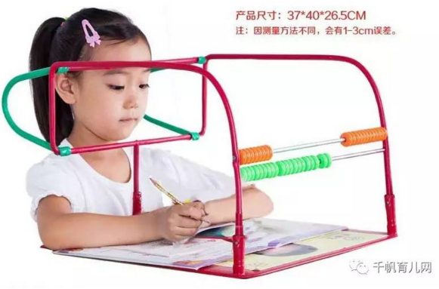



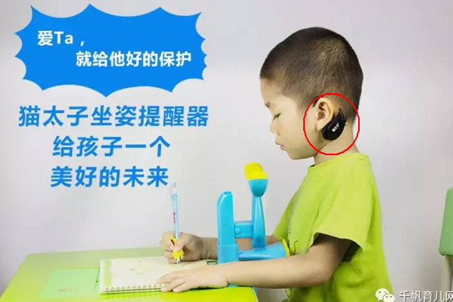

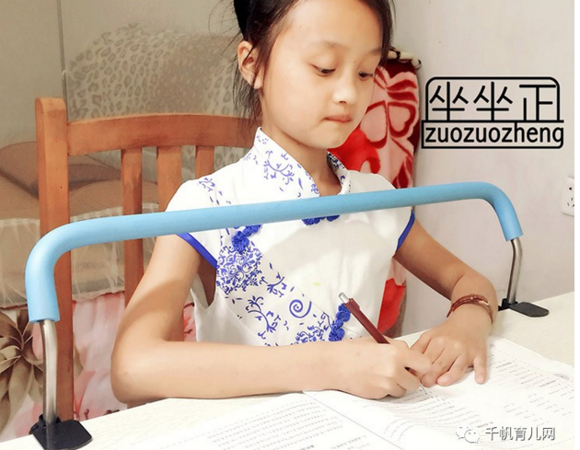

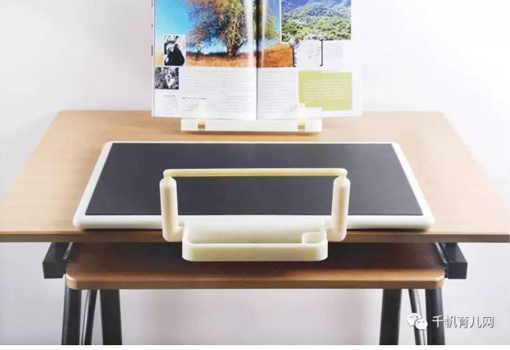

Alex智能姿势矫正器：

http://www.yeoner.com/p/23019.html

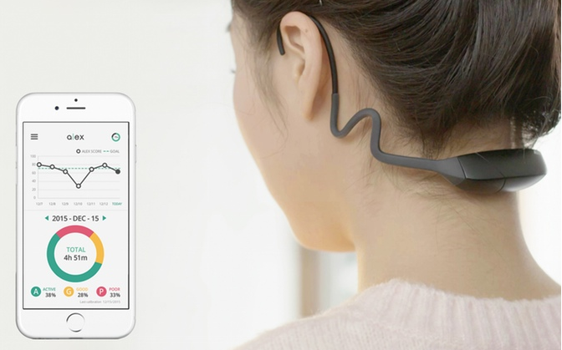

ALEX 内置三轴运动传感器，可以根据使用者的身体角度，实时计算脖子和头部之间的距离，精准监测使用者细微的头部动作。一旦偏离正确的坐姿，它就会通过振动及时提醒用户坐好。

Upright Go 姿势纠正器

http://wearable.yesky.com/434/145733934.shtml

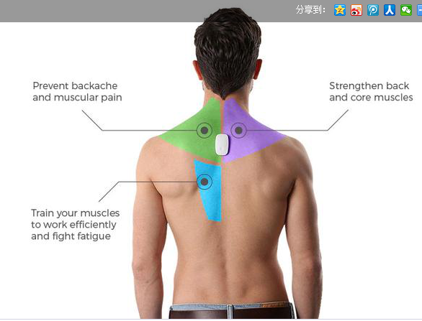

Upright推出了一款名为Upright Go的小型可穿戴设备，它可以通过对你背部肌肉的检测来提醒你时刻矫正姿势，当你长时间低头时，设备可以通过震动来提醒你矫正姿势。并且通过APP来检测跟踪你的姿势矫正过程。

多种可穿戴设备纠正姿势

<http://news.newseed.cn/p/1319354> 品类很多，有坐垫，眼镜，手环等